Profesjonalne modyfikatory światła - źródło wyjątkowych fotografii
Zastanawiasz się jak podnieść jeszcze bardziej jakości wykonywanych przez Ciebie zdjęć? Rozwiązaniem mogą być <strong> profesjonalne modyfikatory światła</strong>, które pomogą Ci w uzyskaniu niebywałych efektów świetlnych.

Każdy fotograf zdaje sobie sprawę jak odpowiednie oświetlenie może wpłynąć na jakość robionego zdjęcia. Nie zawsze jest ono naturalnie takie jak potrzebujemy. Z tego powodu warto zastanowić się nad zakupem do swojego studia fotograficznego modyfikatorów światła.
Profesjonalne modyfikatory światła - co to takiego?
Najbardziej popularnymi, profesjonalnymi modyfikatorami światła są softboxy, blendy, parasolki oraz beauty dishe. Ich zadaniem jest uatrakcyjnianie fotografii. Są przydatne także przy produkcjach filmowych, a także są wykorzystywane przez malarzy. Najprościej mówiąc: nadają one światłu odpowiedni kierunek.

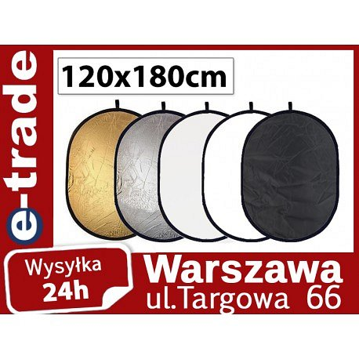
Jak wybrać odpowiedni, profesjonalny modyfikator światła?
Największą popularnością cieszą się parasolki fotograficzne ze względu na swoją uniwersalność oraz niskie koszty. Pozwalają one zapanować nad światłem przez osoby dopiero rozpoczynające swoją przygodę z fotografią. Łatwym przyrządem do kontroli światła są także blendy fotograficzne. Są one najczęściej stosowane na sesjach plenerowych. Na sesjach fotograficznych w studiu warto skorzystać z softboxów, które rozpraszają i zmiękczają sztucznie rzucane światło na fotografowany obiekt.
Profesjonalne modyfikatory światła z dokładnym opisem znajdziesz w sklepie z akcesoriami fotograficznymi E-trade.com.pl

